无锡医药阳光招采平台
用户使用指南

---耗材管理系统分册（Web生产企业版）

第一版

引言

为推进全省医药招标采购制度改革，完善医药阳光招采机制，市医保局着手建设了无锡市医药阳光招采平台。

登录方式
在谷歌地址栏输入http://ylbzj.wuxi.gov.cn/wxyz/
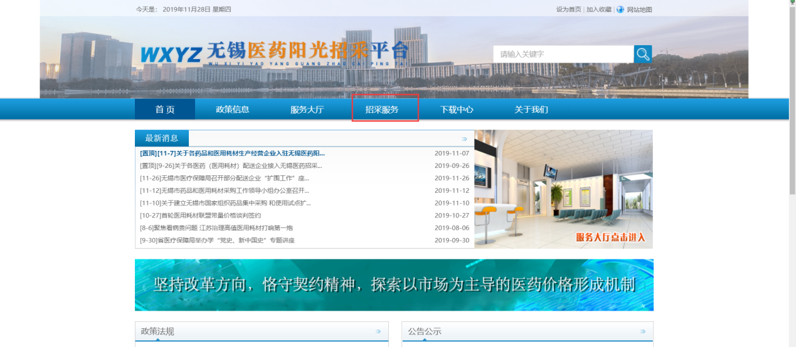
图2-1：网站界面

- 点击【招采服务】进入无锡医药阳光招采平台登录界面

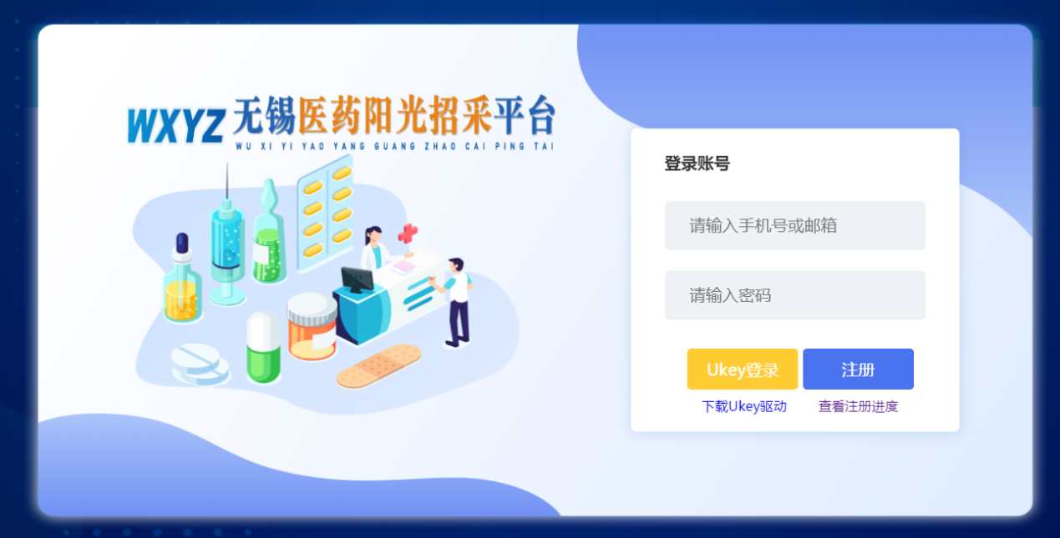
图2-2：用户登录页面
- 插入UKEY点击【UKey登录】按钮即可
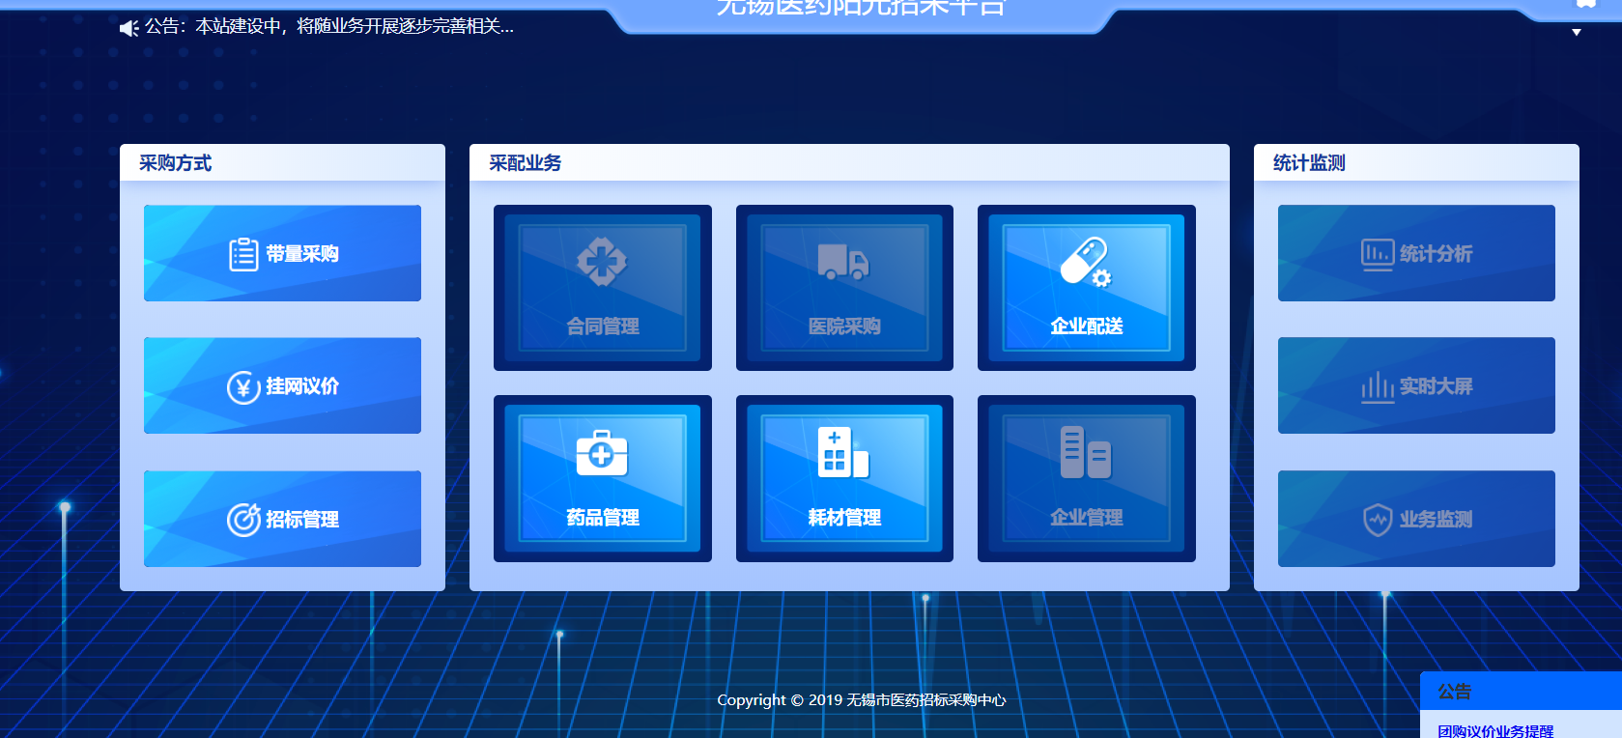
图2-3：用户登录之后页面
- 系统采用单点登录的模式，登录之后选中【耗材管理】

图2-4：用户首页面

耗材管理
简介：药品管理分为药品维护申请和药品信息日常维护

本次药品维护需要录入产品国家编码

耗材信息日常维护

耗材产品
产品信息变更：产品信息列表中显示的是维护申请复审通过之后的数据，若出现未进行维护申请的产品，可直接进行信息变更，上传材料提交即可
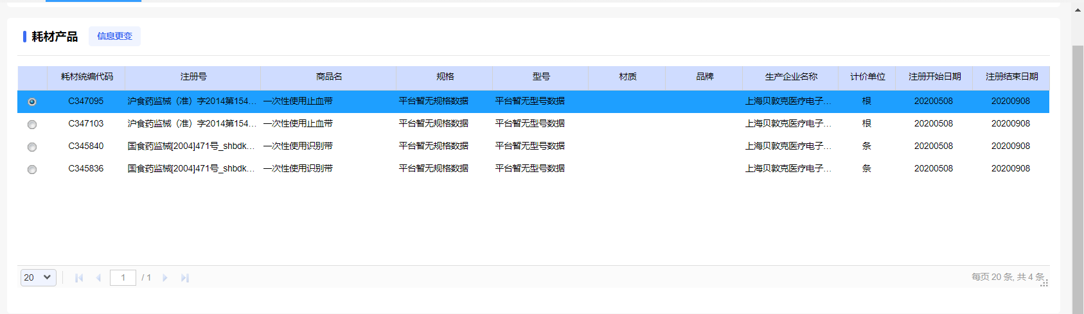
选择需要变更信息的产品，点击【信息变更】，如下图，
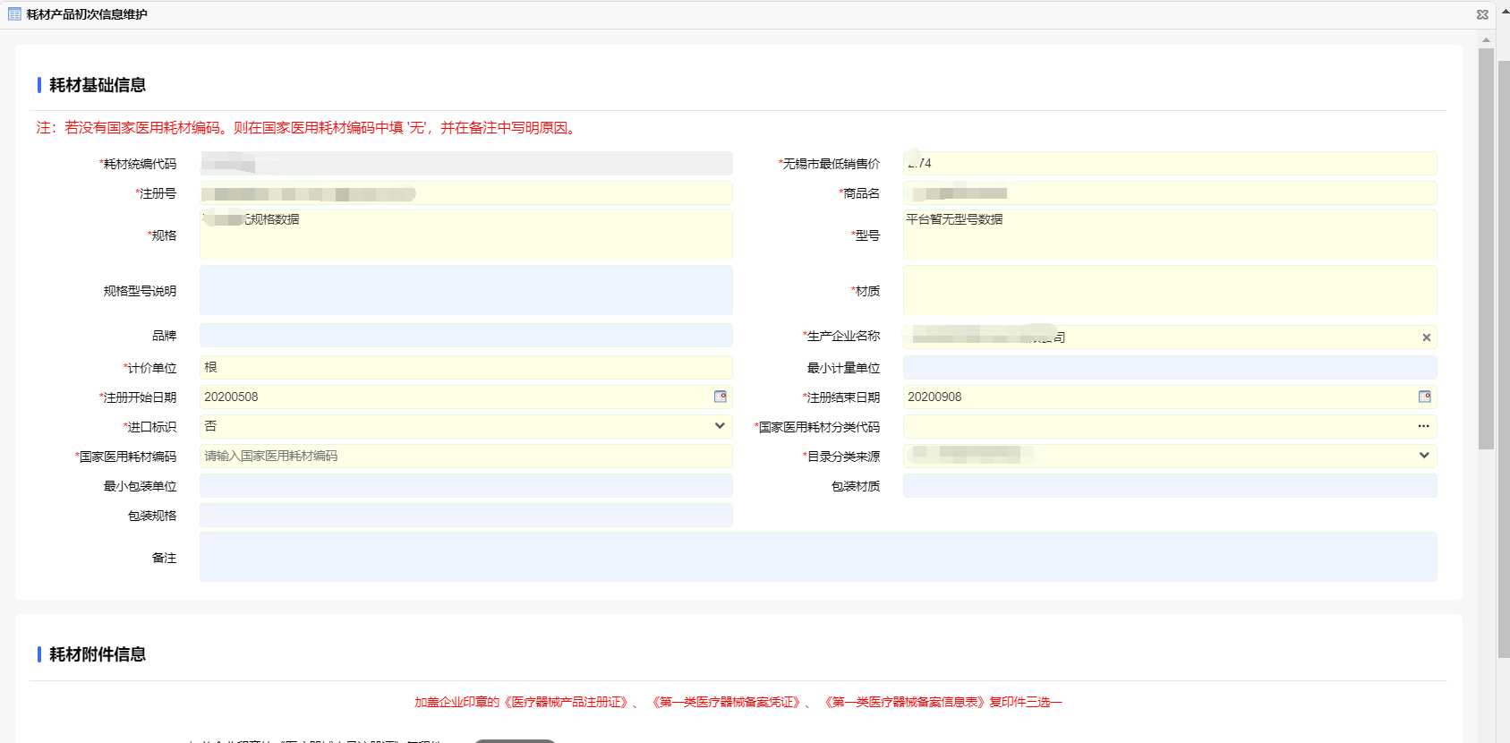
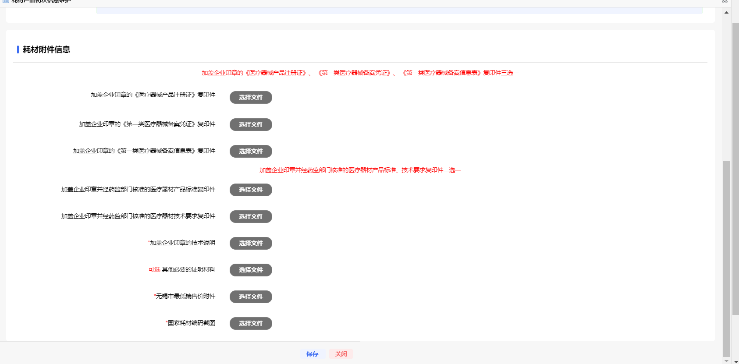
1.修改所需要变更的字段，上传材料，点击【保存】按钮即可。
2.任何可输入的文本框都是可进行修改的字段。请谨慎操作

新增耗材申请
若目录中没有本公司的产品可直接新增耗材
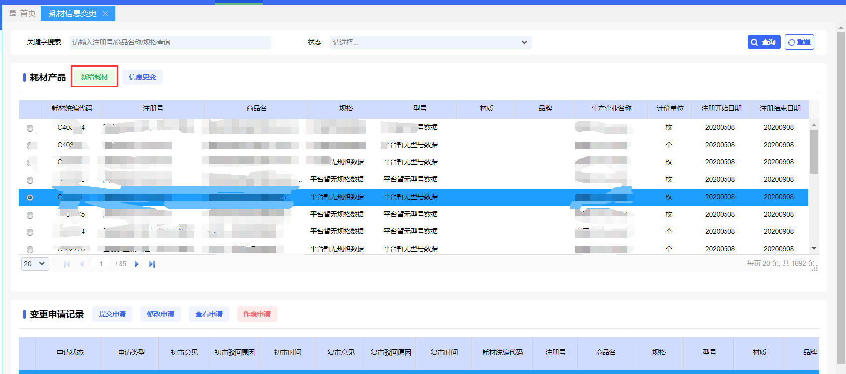

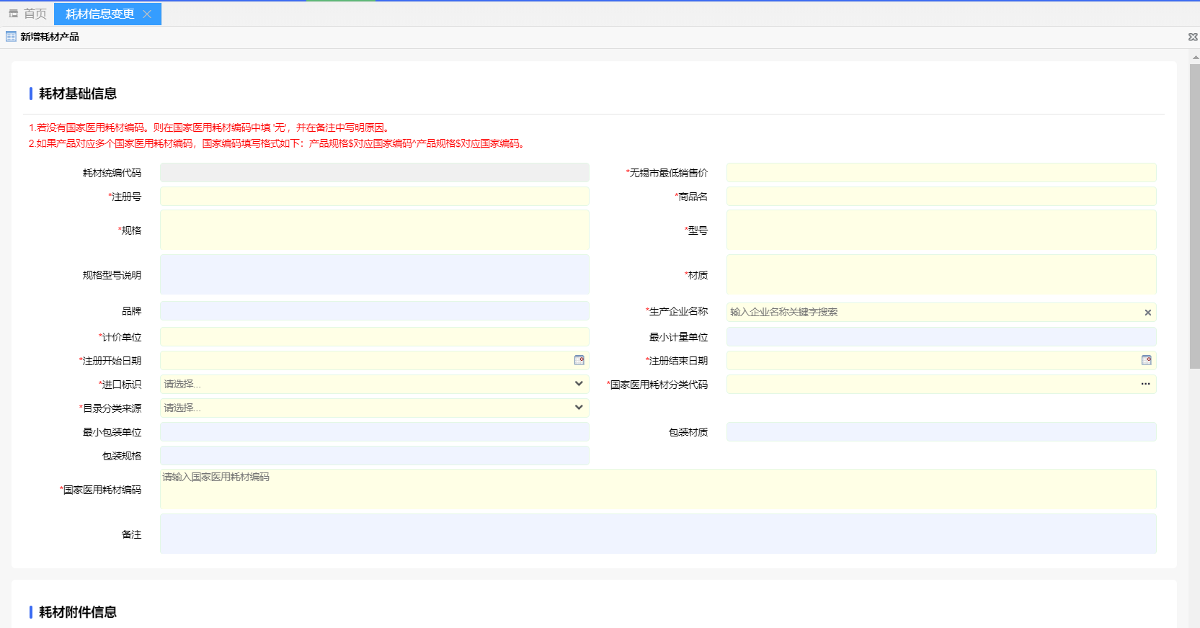
填写耗材基础信息并长传相关附件，保存即可。可在变更记录中进行提交

变更申报记录
当已提交的耗材维护申请和产品信息变更的流程时，可在申报记录中进行查看所有提交过申请的产品。

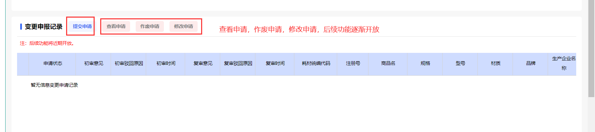

提交审核按钮：状态为未提交状态时。点击【提交审核】按钮可提交审核
查看申请按钮：可以查看相关申请的产品
作废：状态为未提交状态是，点击【删除】可作废该条申请

